Новогодние Выходные
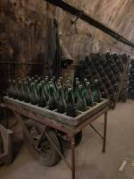 | 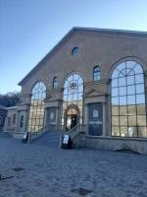 | 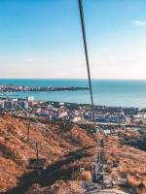
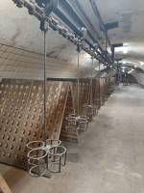 | 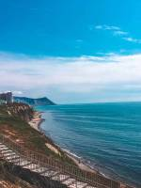 | 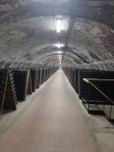

Дата тура: | 31 декабря - 3 января
Продолжительность: | 4 дня/3 ночи
Описание: | Самое время определиться, как и где встретить Новый год! Если вы верите в пословицу «Как Новый год встретишь, так его и проведешь» и хотите в следующем году много путешествовать, следует провести зимние каникулы соответственно – в поездке. Предлагаем отметить этот праздник - на море!
Программа тура: | 1 День:  Встреча в аэропорту г. Анапа. Трансфер в гостиницу  Свободный день  С Новым Годом и шампанское каждому гостю!  * дополнительно возможно бронирование Новогоднего банкета в одном из ресторанов/кафе города  2 День:  Завтрак.  Свободный день.  3 День:  Завтрак.  Трансфер в село Абрау-Дюрсо  Посещение исторического комплекса «Абрау – Дюрсо» с экскурсией и дегустацией.  Именно здесь Вы станете свидетелем процесса рождения шампанского и узнаете, что же означают таинственные французские слова: «Кюве», «Ремюаж», «Дегоржаж», и в чем отличие классического способа производства от Charmat, познакомитесь с современным производством, а во время дегустации приобретете навыки профессиональных дегустаторов вина.  - просмотр кинофильма об истории «Абрау-Дюрсо»;  - посещение старинных погребов, возведенных в конце XIX-ого века;  - посещение современного производства и советских тоннелей;  - дегустация 5 образцов игристых вин;  - посещение фирменного магазина;  - посещение Галереи света Абрау.  Ужин в центре «Абрау – Дюрсо» (по желанию, за доп. плату). Предлагаем ознакомиться заведениями и выбрать понравившийся формат. Надеемся, что вся палитра кухни придется вам по вкусу!  Ресторан «Вилла Роз», Ресторан «Империал», Фудкорт в Абрау-Дюрсо, Столовая № 1, Кафе «БуфетЪ», Кондитерская «Абрау-Дюрсо».  Возвращение в Анапу.  4 День:  Завтрак. Освобождение номеров  Трансфер в аэропорт.
Проживание:
В стоимость входит: | - комплимент от компании  - трансфер (а/п – отель – а/п)  - размещение в 1-2-местных номерах с удобствами  - транспортное обслуживание в 3 день  - экскурсия с дегустацией в комплексе «Абрау-Дюрсо»
Стоимость тура на 1 человека: | При 1-местном размещении(дл группы) – 20 500 руб./чел.  При группе до 1-3 человек:  При 2-местном размещении - 13 250 руб./чел.  При группе до 4-5 человек:  При 2-местном размещении - 9 750 руб./чел.  При группе 6 и более человек:  При 2-местном размещении - 8 650 руб./чел.
Необходимые документы для поездки: | Паспорт, медицинский полис.

